A23

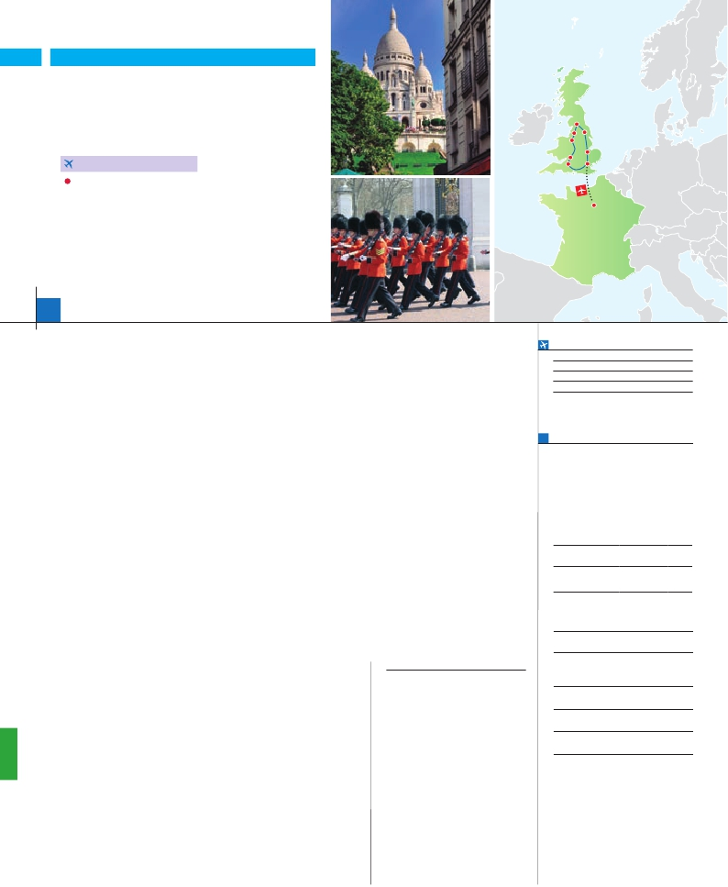

Inicio París - Fin Londres

PARÍS

**+** INGLATERRA Y GALES

**4** noches en París,**3** Londres,**1** Cardiff,**2** Liverpool y**1** Cº de York

**PARíS-LONDRES EN AVIóN**

CON 7 COMIDAS

**Además de las visitas panorámicas a París, Londres y York,**

**se incluye:**

• Subida a la Torre Eiffel. Paseo en barco por el Sena

• París iluminado

• Visita a Windsor, Bath, Oxford y Cambridge

• Región de los lagos con paseo en barco por el lago Windemere

• Visita a la Fountine Abbey

• Visita a Liverpool y Chester

12 días

...  desde 1.710 $ USA

Fountains Abbey

Liverpool

Chester

Bristol

Bath

York

Cambridge

Londres

París

**DÍA 1.** (Jueves)**PARÍS**

Ciudad     Baja   Media Alta  Spto.

Traslados aeropuerto-hotel-aeropuerto(1).

Guía acompañante durante todo el

Llegada a París. Asistencia en el aeropuerto y

traslado al hotel. Tiempo libre. Alojamiento. Ex-

cursión incluida al París iluminado. París es la

ciudad de la luz, de noche estalla en mil colores

que dan un encanto especial a la majestuosa

Torre Eiffel, la belleza del Arco del Triunfo, los

inmensos Campos Eliseos, la Ópera Garnier,

la Plaza de la Concordía, Trocadero, etc.

**DÍA 2.** (Viernes)**PARÍS**

Desayuno buffet. Hoy tenemos incluidas di-

versas visitas y atractivos que nos proporcio-

narán  una  gran  visión  de  París.  Iniciaremos

con la visita panorámica de la ciudad, donde

veremos: la Catedral de Notre Dame, pieza

maestra del arte medieval; el Barrio Latino; la

Sorbona; el Panteón de los hombres ilustres,

los Inválidos donde se encuentra el mausoleo

de Napoleón; el Palacio y los Jardines de Lu-

xemburgo; la Torre Eiffel, símbolo de París y

de Francia; la Plaza de la Concordía; la Plaza

Etoile con el Arco del Triunfo; Plaza Vendôme;

la Ópera Garnier; etc.  Por la tarde embarcare-

mos en los famosos ”bateaux mouches” para

dar un paseo en barco por el Sena. Bajo los

románticos puentes de París el barco va des-

lizándose a lo largo del río, disfrutando de los

célebres monumentos que se concentran en

sus orillas: Torre Eiffel, La Cité, Notre Dame,

etc. A continuación subida al 2.º piso de la fa-

mosa Torre Eiffel, desde donde obtendrá una

panorámica única y bellísima de la gran ciudad

que es París. Terminaremos el día con un re-

corrido a pie por Montmartre, la Plaza de Ter-

tre, con sus retratistas y el Sagrado Corazón.

Alojamiento.

**DÍAS 3.** (Sábado)**y 4.** (Domingo)**PARÍS**

Desayuno buffet. Días libres durante los cua-

les  podrá disfrutar de algunos de los siguientes

museos o atractivos:

•  Palacio de Versalles, el más suntuoso del

mundo, que recuerda la pretérita gloria de la

corte francesa y fiel reflejo de la voluntad de

un rey: Luis XIV, el “Rey Sol”; destacan sus

bellos jardines y fuentes y su maravilloso Sa-

lón de los Espejos.

•   Museo de Louvre: uno de los mayores mu-

seos del mundo que alberga entre muchas

otras obras la famosa Gioconda.

Les ofrecemos la posibilidad de participar op-

cionalmente en un espectáculo inolvidable en el

famoso Molino Rojo. Alojamiento.

car  en  avión  con  destino  Londres  (vuelo  no

incluido). Llegada y traslado incluido al hotel.

Cena y alojamiento.

**DIA 6.** (Martes)**LONDRES- WINDSOR-**

**BATH-NEWPORT/CARDIFF**

Desayuno. Saldremos en dirección a Windsor

donde haremos una parada para ver el exterior

del Castillo de Windsor. Almuerzo en ruta.

Después, haremos una última visita a Bath,

población que alberga unos baños romanos

en perfecto estado de conservación. Cena y

alojamiento.

**DÍA 7.** (Miércoles)**NEWPORT/CARDIFF-**

**OXFORD-CHESTER-LIVERPOOL**

Desayuno. Salida hacia Oxford famosa por la

belleza de sus más de 600 edificios de piedra

dorada que, junto al río, forman las más an-

tigua ciudad universitaria de Gran Bretaña y

uno de los principales centros educativos del

mundo, siendo sin duda una de las maravillas

arquitectónicas de Europa. Visita de la ciu-

dad. Partiremos hacia Chester,visita de esta

ciudad, rodeada de murallas romanas y me-

dievales, que nos ofrece un agradable paseo

para observar las casas del estilo Tudor que

la conforman. Son también significativas sus

termas y catedral. Tiempo libre antes de salir

hacia Liverpool. Cena y alojamiento.

**DÍA 8.** (Jueves)**LIVERPOOL**

Desayuno. Hoy, opcionalmente, podrán reali-

zar la visita al Parque Nacional de Snowdonia

y Caernafon. Está incluido el viaje en el “Snow-

don  Mountain  Railway”  que  nos  llevará  a  la

cima de la montaña para disfrutar de las ex-

celentes vistas de la región. El nombre del par-

que tiene origen en el nombre de la montaña

Snowdown, la más alta de Gales. Después sal-

dremos hacia Caernafon, donde disfrutaremos

de tiempo libre para admirar el castillo que fue

construido en la ciudad de al norte del país de

Gales, por el rey Eduardo I de Inglaterra. Cena

y alojamiento.

**DÍA 9.** (Viernes)**LIVERPOOL-**

**FOUNTAINS ABBEY-Cº YORK**

Desayuno. Esta mañana realizaremos la visita

(incluida)  a  la  región  de  los  lagos,  también

conocida como “La Pequeña Escocia”. Las

impresionantes cadenas montañosas de Cum-

bria y los más de 16 lagos de la zona han ins-

pirado la obra de muchos escritores y poetas,

**DÍA 10.** (Sábado)**CONDADO DE YORK-**

**CAMBRIDGE-LONDRES**

Desayuno.  Salida  hacia  la  ciudad  de  York.

Realizaremos una visita guiada por la ciudad.

Por la tarde continuamos hacia Cambridge pa-

seo con nuestro guía. Tiempo libre. Es uno de

los mejores conjuntos de estilo Tudor de toda

Gran Bretaña. Continuaremos hacia Londres.

Cena y alojamiento.

**DÍA 11.** (Domingo)**LONDRES**

Desayuno. Panorámica (incluida) de la ciudad,

donde podremos descubrir los símbolos más

importantes de Londres. Tiempo libre en el cen-

tro, para disfrutar del West End por sus cines,

bares, clubes, teatros y restaurantes. La ciudad

de Westminster con la Abadía de Westminster,

el palacio real de Buckingham, Clarence House,

Banqueting House, el Distrito de Kensington y

Chelsea, con sus museos (Science Museum,

el Natural History Museum, el Victoria and Al-

bert Museum y Hyde Park. Tampoco deberán

perderse  la Catedral de San Pablo, la National

Gallery, la Tate Modern y el London Bridge, el

Tower Bridge y la Torre de Londres, y como no,

el Museo Británico. Cena y alojamiento.

**DÍA 12.** (Lunes)**LONDRES**

Desayuno. Fin del viaje y de nuestro servicios.

**INCLUIDO EN EL TOUR**

l

l

recorrido.

l Autopullman para el recorrido interno.

l Comidas: 7 comidas principales

(bebidas no incluidas).

l Visitas con guía local:

 Panorámicas de París

 Panorámicas Londres y Cº de York.

l Visitas explicadas por nuestro guía:

Windsor, Bath y Chester.

Oxford y Cambridge.

Región de lagos.

Fountains Abbey.

l Otros atractivos incluidos:

Torre Eiffel,

Paseo en barco por el Sena.

l Seguro de viaje.

(1)  No incluido el traslado del día 12.

**FECHAS DE INICIO PARÍS**

Junio        15  22  29

Julio          6  13  20  27

Agosto        3  10  17  24  31

Septiembre     7

n T. Baja   n T. Media  n T. Alta

**PRECIOS POR PERSONA $ USA en hab. doble**

n Temporada Baja.. . . . . . . . . . . . .   1.710

n Temporada Media. . . . . . . . . . . .   1.730

n Temporada Alta. . . . . . . . . . . . . .   1.795

Spto. habitación individual. . . . . . . .    605

Bono de anulación sin gastos . . . . .     30

•**NOCHES EXTRAS por persona en AD**

Indiv.

París...........   80   95  105   60

Londres......  120  125  140   70

**HOTELES previstos o similares**

**París**   Mercure La Defense ****   Ciudad

Residhome Millenaire ****  Ciudad

**Londres** Royal National ***      Centro

Thistle Barbican ***     Ciudad

Ibis Shepherds Bush ***  Ciudad

**Cardiff/**  H. Inn Express C. Bay *** Cardiff

**Newport** Hampton by Hilton ***  Newport

**Liverpool** H. Inn Liverpool ***     Centro

Days Inn ***         Ciudad

**Condado** Jurys Inn Bradford ***  Bradford

**de York**  H. Inn Exp. Bradford *** Bradford

**NOTAS**

  •  París, debido a la feria Air Show del 18 al 25/6 el aloja-

miento podría ser fuera de la ciudad.

•  El orden de las visitas puede ser alterado.

Ver resto notas págs. 57 y 99.

**DÍA 5.** (Lunes)**PARÍS-LONDRES**

Viaje en avión

Si lo desea podemos facilitarle este billete de avión

por 150 $ (neto). Tasas incluidas.

Desayuno buffet. A la hora que se indique,

traslado  incluido  al  aeropuerto  para  embar-

como  William  Wordsworth  y  Beatrix  Potter.

Continuamos nuestro viaje hacia el Condado

de Yorkshire, donde realizaremos la visita de

la Fountains Abbey. Esta abadía es una de la

más grandes y mejor conservadas abadías cis-

tercienses en Inglaterra. Llegada al hotel, Cena

y alojamiento.

**PRE O POST VIAJE**

• Si lo desea, añada 3 días extras en Madrid o Lisboa, o participe en un tour por Andalucía de 5 días.

Madrid.......................................   3 días / 2 noches    desde 235 $  ver pág. 237

Lisboa  ......................................   3 días / 2 noches    desde 370 $  ver pág. 238

Andalucía y Toledo .................   5 días / 4 noches    desde 835 $  ver pág. 239

148 PANAVISIÓN